Občanské sdružení Cyklistika pro všechny Krnov je otevřené politicky nezávislé a neziskové občanské sdružení.
Naše cíle:
- sdružit všechny příznivce cyklistiky ve všech podobách
- propagaci všech forem cyklistiky mezi mládeži i dospělými
- pořádání soutěží všeho druhu, od vyjížděk, přes dálkové jízdy až po cyklistické závody především pro neorganizované cyklisty
- informovat členy o akcích a soutěžích, společných vyjížďkách
- spolupracovat s cykloturisty, cyklistickými kluby
- metodicky členům pomáhat s vybavením, přípravou a zabezpečovat vše ostatní o co projeví členové zájem
Občanské sdružení „Cyklistika pro všechny Krnov „ pracuje od roku 2002. Sdružení je řádně registrováno jako občanské sdružení, je členem Českého svazu tělesné výchovy a Českého svazu cyklistiky. V rámci těchto organizací jso u členové na pořádaných akcích pojištěni.
Aktivity:
- V roce 2003 jsme byli pověřeni Organizačním zabezpečením 3. etapy Závodu Míru, včetně horských prémií.
- Každým rokem také pořádáme závody. Letos závody seriálu Jesenický Šnek (silnice), Slezský pohár (silnice) , Oderský pohár (cyklokros)
- Pro cykloturisty pořádáme každou neděli vyjížďky. Z větších akcí jsou to např.: každoroční výjezd z Krnova na Praděd, Krnov-Ratiboř a zpět, Krnov-Rejvíz a zpět, Třikrálová, novoroční vyjížďka,...
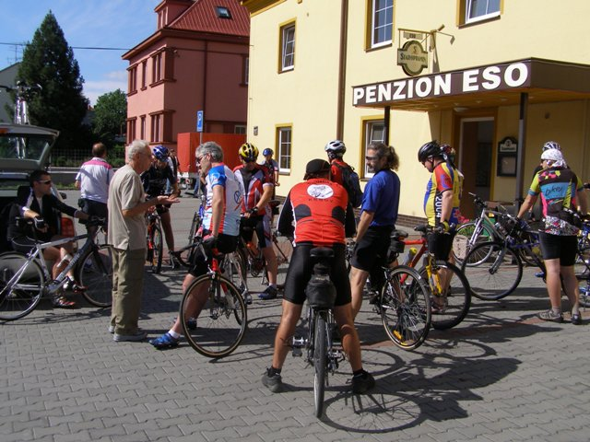

Co najdete na webu
CYKLISTIKA PRO VŠECHNY
www.cyklistikakrnov.com
Naše akce – vyjížďky, cyklistické akce, pořádané závody…Fotogalerie z těchto akcí
Cyklotrasy – ČR, Slovensko, Rakousko,…
Cestopisy - po cestách v ČR, ale i za hranicemi.
Články – např. jak na řetězový převod, jak si nastavit správný posed, jak pít na kole, jak si zlepšit fyzickou kondici, také něco o tepové frekvenci, jak na virózy a chřipku …
Bezpečně na kole - správné vybavení jízdních kol, zákony a vyhlášky, základní parametry cyklistických tras, práva a povinnosti cyklistů, jak se bezpečně chovat na silnicích…
Cykloinformace - např. cyklistické pojmy, značky, informace k cestování s jízdním kolem po železnici, cyklobusy v ČR, způsoby zabezpečení jízdních kol a jejich pojištění. Rady co sebou vzít na cykločundr
Cyklorozcestník - najdete zde odkazy na weby o cyklistice, cyklisty, bajkery, cyklozájezdy, cyklovýrobce, cyklistické obchody,…
Kalendář závodů, humorné obrázky z cyklistického prostředí, diskuze,…
! NOVINKA !
Nový cyklistický portál krnovského regionu
(krnovsko, albrechticko, osoblažsko)
a polského příhraničí
KRNOVSKEM NA KOLE
http://krnov.cyklistikakrnov.com
NAJDETE ZDE:
Cyklotrasy:
- Cyklostezky v Krnově.
- Cyklotrasy na krnovsku,
- MTB trasy
Tipy na výlety:
- Krnovsko,
- Osoblažsko
- Ostatní
Mapy (regionu)
Služby pro cyklisty:
- Ubytování a občerstvení
- Informační centra
- Cykloservisy,
- Půjčovny kol
- Cyklobusy
- Stojany na kola
- Pískování jízdních kol
- Počasí
- Ostatní (zájezdy,…)
Cyklistické projekty a výzkumy
Naše akce:
- Vyjížďky
- Pořádané závody
- Účast na závodech
- Fotogalerie
Ankety
Odkazy (obce regionu, cykloweby,…)
Ostatní (informace, bezpečnost,…)
Diskusní fórum
Kontakty
Vyjížďky na rok 2009
Vyjížďky pro veřejnost pořádáme každou neděli od 10.00 od penzionu ESO na Bezručové ul.
Aktuálně: www.cyklistikakrnov.com - vyjížďky

Vyjížďky 1.pololetí 2009
1.1. Novoroční vyjížďka
4.1. Třikrálová vyjížďka
30.5. Pořádáme silniční závod „O cenu Krnova“
6.6. Vyjížďka na Dlouhé Stráně
13.6. 2. ročník cykloturistické jízdy Krnov - Glubczyce
27.6. Tradiční akce Krnov-Praděd

A mnoho dalších cyklo a MTB vyjížděk, cykloturistických akcí, …

Termíny akcí a vyjížděk jsou postupně zveřejňovány na www.cyklistikakrnov.com

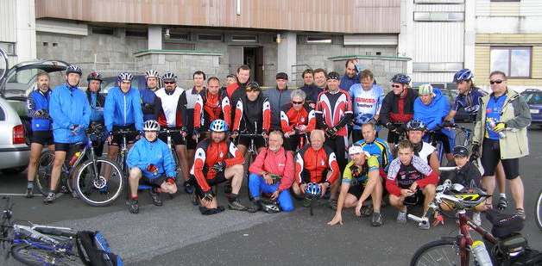

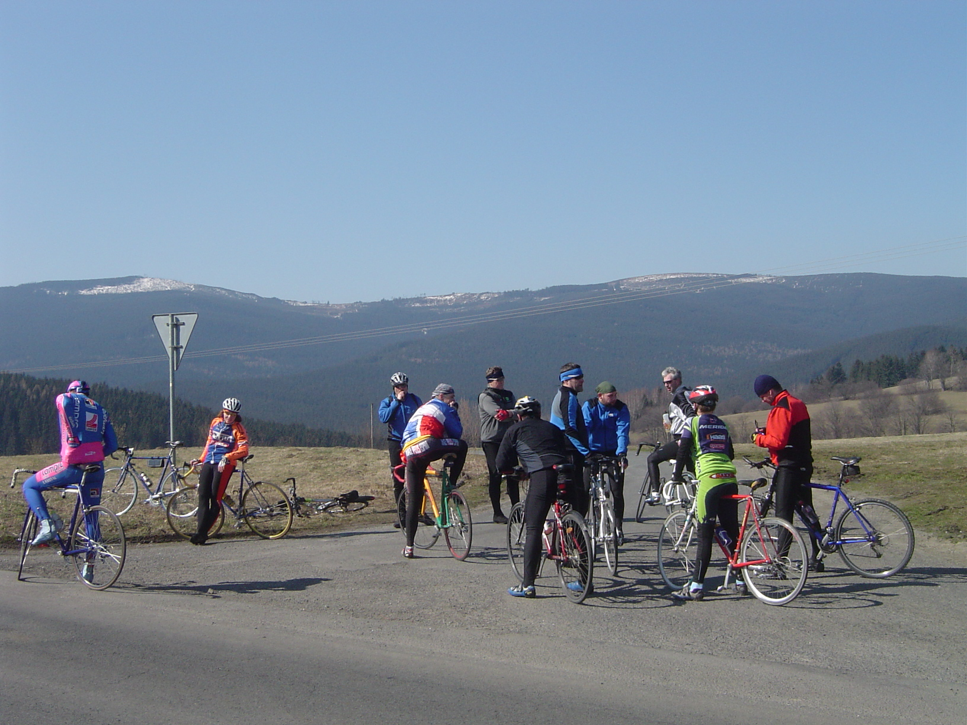

.
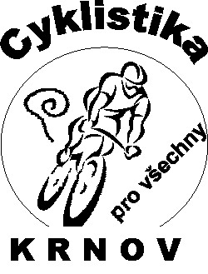

www.cyklistikakrnov.com

Kontaktní místo:
Stará Ježnická 31 794 01 Krnov.
Pan Otmar Rychta - cykloservis „R“
telefon: 774 601 007
E-mail: daniel.rychta@seznam.cz

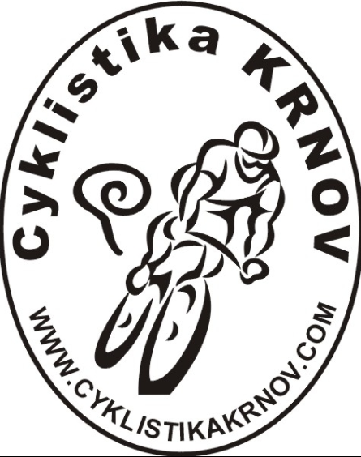
e-mail:
info@cyklistikakrnov.com

Správce stránek:
petmikeska@gmail.com

Razítko pro cykloturisty
v TIC Krnov.

